Ciudad Autónoma de Buenos Aires, 19 de marzo de 2021.

Documento elaborado por el Ministerio Público de la Defensa de la Ciudad Autónoma de Buenos Aires, en respuesta a la Convocatoria de Presentaciones para la elaboración del Informe sobre: DERECHOS HUMANOS DE LAS MUJERES MAYORES.
A fin de contribuir con el Mandato de la Experta independiente sobre el disfrute de todos los derechos humanos por las personas de edad, Sra. Claudia Mahler, se proporciona información sobre mujeres mayores en Argentina, y en atención a la competencia de este Ministerio Público, se brinda información específica sobre la Ciudad Autónoma de Buenos Aires.
Con el objetivo de facilitar la lectura del documento, se mantuvieron únicamente las preguntas sobre las que se proporciona información, manteniendo la numeración original.

1. ¿Qué instrumentos jurídicos, políticas y programas existen para hacer frente a los problemas particulares que enfrentan las mujeres de edad, y cómo se aplican y monitorean?
En nuestro país existe un amplio abanico de políticas públicas, normativa e instrumentos internacionales que Argentina incorporó a su ordenamiento jurídico, cuyo objetivo es brindar protección a las personas mayores.
Un análisis detallado de las políticas públicas da cuenta que no se contempla de manera particular cómo las mujeres llegan a la vejez, ni tampoco incorpora un enfoque de género en su diseño. Con esta advertencia previa se considera que igualmente puede resultar provechosa la inclusión de una selección de la normativa nacional y local, así como las políticas públicas más relevantes sobre derechos de las personas mayores.
En el ámbito de la normativa nacional se destaca que mediante ley nacional nº 27360, se ha aprobado la Convención Interamericana sobre Protección de los Derechos Humanos de las Personas mayores.
La Constitución de la Ciudad contempla de manera amplia los derechos de las personas mayores en su artículo 41. Asimismo, resulta relevante la mención de diversas leyes relativas a las personas mayores: la ley nº 81 sobre “Principios rectores de las políticas públicas de la Ciudad de Buenos Aires para personas mayores”; la ley nº 2982 que establece la atención prioritaria personas mayores de sesenta y cinco años en todos los establecimientos públicos y privados y la ley 5420 que aborda de manera específica la prevención y protección integral contra el abuso y maltrato de las personas mayores.
En relación al derecho a la seguridad social el organismo rector es la Administración Nacional de Seguridad Social (ANSES), que se encarga del otorgamiento y pago de jubilaciones y pensiones.
Además de las jubilaciones “tradicionales” del sistema contributivo han tenido especial relevancia e impacto dos políticas implementadas. Por un lado la pensión universal para el adulto mayor. Esta es una prestación no contributiva que otorga en ANSES que asegura a los mayores de 65 años un ingreso mensual, cobertura médica y asignaciones familiares por la ley 27260 que no perciban otro haber. Por otra parte en el año 2005 comenzó a implementarse el Plan de Inclusión Previsional el cual mediante una moratoria permitió a millones de personas acceder a una jubilación dentro del Sistema Integrado Previsional Argentino (SIPA) que no contaban con aportes al sistema o bien cuyos aportes habían sido insuficientes. A finales del 2017, 6.8 millones de personas estaban dentro del SIPA, de las cuales 3.6 millones accedieron a la misma mediante las moratorias previsionales. Cabe destacar que si bien esta política no fue diseñada de manera específica para las mujeres mayores tuvo un importante impacto en términos de género, ya que la amplia mayoría de quienes accedieron a una jubilación fueron mujeres y el nombre que se popularizó fue el de “jubilación de amas de casa”. De hecho en la primera moratoria previsional en 2004, de los 2,7 millones de personas que pudieron acceder al beneficio (con un promedio de ocho o diez años de aportes), el 73% fueron mujeres. Diez años después, durante la segunda ola de la moratoria previsional, del total de beneficiarios/as un 86% fueron mujeres y el 14% varones. La diferencia es notoria: ocho de cada diez beneficiarias de esta medida son mujeres. En este sentido, el Plan de Inclusión Previsional ha tenido un papel activo en favor de la igualdad de género en los regímenes de pensiones.
Por otra parte el Programa Nacional de Envejecimiento Activo y Salud (ProNEAS) fue creado en el año 2007, en el ámbito del Ministerio de Salud de la Nación en miras de articular acciones dirigidas a las personas mayores para establecer un modelo de salud integral que mejore la calidad de vida desde el enfoque del envejecimiento activo y saludable.
La Dirección Nacional de Políticas para los Adultos Mayores del Ministerio Desarrollo Social de la Nación lleva adelante iniciativas en todo el país para garantizar los derechos de las personas mayores, fortalecer su autonomía y promover el buen trato. Se destacan entre ellas los siguientes programas: Cuidadores Domiciliarios, Hogares para Adultos y La Experiencia Cuenta.
En relación al derecho a la salud, a nivel local existe el Programa de Salud para Adultos Mayores que fue creado en el año 2001 por resolución nº 22289 de la Secretaría de Salud de la Ciudad de Buenos Aires. Su propósito es trabajar en la prevención y el diagnóstico temprano de las enfermedades de las personas mayores. Asimismo, en la CABA se ofrece un Servicio de Asistente Gerontológico Domiciliario y Hospitalario que brinda atención domiciliaria gratuita para personas mayores en situación de pobreza y vulnerabilidad social.
A nivel local se menciona que en cuanto al derecho a la vivienda es importante mencionar al programa Vivir en Casa el cual otorga a las personas mayores en situación de vulnerabilidad social un subsidio monetario para cubrir gastos relacionados con la vivienda.
Por último, también dentro del ámbito de la CABA, este Ministerio Público cuenta con un área que se aboca de manera específica a este sector de la población. La Secretaría Letrada de Derechos de las Personas Mayores brinda asistencia y orientación a las personas mayores que ven vulnerado alguno de sus derechos, proporcionándoles asesoramiento jurídico, atención personalizada a través de un sistema de acompañamiento en miras de gestionar soluciones administrativas a sus demandas a fin de evitar la innecesaria judicialización de sus reclamos; y lleva adelante diversas actividades en torno a la promoción de derechos. Desde su creación, la Secretaría Letrada recibió 1313 casos y todos fueron resueltos exitosamente. Se destaca que 521 de ellos correspondían a reclamos por derecho a la vivienda.

Medidas específicas sobre personas mayores adoptadas por el Gobierno nacional frente al COVID-19
Desde el Ministerio de Salud de la Nación, se elaboró un documento con recomendaciones para el cuidado y atención de la salud y salud mental de las personas mayores en el marco de la pandemia por COVID-19, cuyo propósito fue orientar al conjunto de personas mayores, personal sanitario, cuidadores, familia, vecinos/as, y a toda persona que esté en contacto con personas mayores, en lo relativo a prácticas de cuidado y atención.
Además, se habilitó en la órbita del Instituto Nacional de Servicios Sociales para Jubilados y Pensionados - PAMI (en adelante PAMI) una línea gratuita de consulta para personas mayores sobre el COVID-19, que brinda información relativa al cuidado de su salud. En el mismo sentido, PAMI implementó nuevas medidas para evitar que las personas afiliadas tengan que acercarse a las agencias para realizar algunos trámites.
También, con el objetivo de evitar la concurrencia a consultorios médicos y centros de salud de las personas mayores afiliadas al PAMI, se implementó un sistema provisorio de dispensa de medicamentos, a partir de recetas médicas electrónicas.
Asimismo, desde el gobierno nacional se implementaron licencias para embarazadas, personas mayores de 60 años y grupos de riesgo, quedando exceptuados de asistir a sus lugares de trabajo.
Por otra parte, con el objetivo de garantizar los servicios esenciales para el desarrollo de la vida diaria en el marco de la emergencia sanitaria se ordenó la suspensión temporaria del corte de servicios por falta de pago alcanzando con esta medida a jubilados y pensionados. De igual manera, con el objetivo de sostener los ingresos de los sectores más vulnerables, se estableció la extensión del reintegro del 15% para compras con tarjeta de débito hasta el 31 de diciembre de 2020, incluyendo a jubilados y pensionados que cobran el haber mínimo.
Además, se puso en marcha el Programa “El Barrio cuida al Barrio”, promotores y promotoras comunitarias realizan un acompañamiento específico a grupos de riesgo incluyendo a las personas mayores de los 60 años.
Por otra parte, la Administración Nacional de Seguridad Social - ANSES, como medida de protección social extendió a sus afiliados el período de gracia para el pago de cuotas de créditos durante abril y mayo de 2020.
Además, el Registro Nacional de las Personas, en conjunto con el Ministerio de Salud de la Nación y la ANSES, implementó el “Certificado Digital de Hechos Vitales” que permitirá la comprobación médica de los hechos vitales de las personas y asegura que los jubilados y las jubiladas no deban movilizarse para obtener la Fe de Vida.
Por último, mediante Resolución 2883/2020, el Ministerio de Salud de la Nación aprobó el Plan Estratégico para la vacunación contra la COVID-19 en Argentina.
Asimismo, el Ministerio del Interior elaboró un Padrón Geolocalizado para el proceso de vacunación donde más de 7,7 millones de argentinas y argentinos de más de 60 años recibirán la vacuna. El plan Vacunar tiene como objetivo su implementación en la población de riesgo por exposición y función estratégica, riesgo por enfermedad graves, incluyendo a personas mayores por su condición de vulnerabilidad frente al Covid-19.
En el ámbito de la ciudad en virtud del programa de vacunación se empezó a aplicar la vacuna en más de 180 puestos. En sus primeras etapas comenzó a vacunarse al Personal de Salud, Adultos Mayores de 80 años y Personal docente y no docente.
Se vacunará a adultos mayores de forma escalonada por grupo etario y a personas mayores que viven hogares residenciales en la Ciudad.

2. ¿Qué tipo de datos estadísticos se reúnen sobre las mujeres de edad, de haberlos, y se desglosan por edad, género y otros factores pertinentes? ¿Cómo se definen las mujeres de edad a los efectos de la legislación, las políticas y la reunión de datos?
La categoría de mujeres de edad se define justamente por la variable “edad“. Sin embargo no existe un criterio unificado ya que en algunos registros documentales se considera mujeres mayores a aquellas que tienen 65 años y más, y en otras fuentes y normativas en cambio esta consideración se hace para las mujeres de 60 años y más.
En cuanto a los tipos de datos estadísticos que se producen en Argentina a nivel nacional y local se menciona a continuación un relevamiento de los mismos. Se destaca que en la mayoría de los casos se desglosan por edad, género y algunas otras variables que cambian según la publicación y que puede ser nivel educativo, vivienda, situación de ingresos, entre otros.
El Instituto Nacional de Estadísticas y Censos (INDEC) es el organismo que ejerce la dirección superior de todas las actividades estadísticas oficiales que se realizan en la República Argentina. Muchas de las estadísticas y estudios que lleva adelante el INDEC se desagregan por edad por lo que es posible obtener datos relevantes y producidos de manera periódica de las mujeres de edad. En particular los Censos nacionales de la Población, Hogares y Viviendas se realizan cada 10 años y debido a la Pandemia en el año 2020 no ha podido llevarse a cabo, siendo el último efectuado en el año 2010.
Además, el INDEC llevó adelante en el 2012 la Encuesta Nacional sobre Calidad de Vida de Adultos Mayores 2012 (ENCaVIAM) la cual tuvo como objetivo conocer las condiciones de vida de los adultos de 60 años y más, en cuanto a su estado de salud y memoria; sexualidad; acceso a la salud y medicamentos; limitaciones en la vida diaria; tipo de ayuda que reciben y otorgan; participación en actividades recreativas, sociales y culturales; uso del tiempo libre; eventuales situaciones de maltratos.
A nivel de la Ciudad de Buenos Aires, el organismo encargado es la Dirección General de Estadísticas y Censos que además de datos poblacionales cuenta con datos específicos sobre personas mayores y que en determinados casos se encuentran desagregados por género, como lo son las personas mayores residentes en geriátricos, alojadas en hogares de residencia permanente o consultas recibidas en los Centros Proteger.
A nivel local, la Dirección General de Estadística y Censos del Ministerio de Economía y Finanzas del Gobierno de la Ciudad de Buenos Aires, publica estadísticas relativas a los programas y prestaciones destinadas a las personas mayores.
Entre los informes se encuentran las consultas efectuadas en los Centros Proteger de la Tercera edad según motivo, como por ejemplo: consultas por maltrato psicológico, maltrato social, maltrato físico o necesidades insatisfechas y también el promedio diario de concurrentes a los centros de día por características demográficas diferenciado por sexo y edad, donde se evidencia una superior concurrencia de las mujeres en relación a los varones.

3. Sírvase indicar cómo participan las mujeres de edad en los mecanismos de participación.
A lo largo del relevamiento de diversos programas y políticas públicas mencionados en este cuestionario se ha tomado nota de que los mismos incluyen mecanismos de participación para personas mayores en general y en algunos casos específicos para mujeres mayores, pero que los registros que den cuenta de estos procesos son escasos y la información es de difícil acceso. En función de ello se mencionan algunas experiencias que resultan de interés.
En el ámbito nacional se destaca que el Ministerio de las Mujeres, Géneros y Diversidad (en adelante MMGYD), el cual fue creado en diciembre del 2019, presentó un informe en el cual sistematizó instancias participativas desarrolladas durante los meses de febrero, marzo y abril del 2020 con la finalidad de orientar las políticas públicas a implementar en materia de violencia de género. Para ello, el MMGyD impulsó tres modalidades de intervención para garantizar la participación plural en todas las regiones del país, se organizó en foros participativos federales presenciales y virtuales, un cuestionario virtual y la recepción de propuestas por correo electrónico.
Las instancias de participación se articularon en cuatro ejes: i) Prevención de las violencias por motivos de género; ii) Asistencia integral y fortalecimiento del acceso a la justicia; iii) Protección integral y redes comunitarias de las personas en situación de violencia por orientación sexual, género, identidad y sus expresiones; iv) Interseccionalidades.
De los resultados se desprende que las personas entre 61 años y más, participaron en un 3,5% respondiendo el cuestionario virtual que se encontraba disponible en la página del Ministerio del Mujeres, sugirieron como propuestas de acciones para reducir índices de impunidad de delitos de violencias, la creación de mayores canales de atención y orientación a familiares y personas del círculo de confianza de las víctimas. Este aspecto fue jerarquizado como propuesta alcanzando un 85%. Otra de las preguntas del formulario online consultaba qué acciones se consideraban importantes implementar para personas mayores en situación de violencia de género. Para ello, 80% de quienes contestaron propuso fomentar la formación y capacitación con perspectiva de género dirigidas a lxs operadorxs de salud y en segundo lugar programas de formación y capacitación con perspectiva de género en relación a violencias por motivos de género en personas mayores destinados a operadorxs de organismos estatales.
Entre los hallazgos que arrojó esta sistematización se encuentran las acciones para poblaciones específicas: personas mayores, donde se propuso generar programas de formación y capacitación con perspectiva de género en relación a violencias por motivos de género en personas mayores destinados a operadorxs de organismos estatales, diseño de talleres sobre violencias y derechos humanos de las personas mayores articulados con instituciones del Estado como PAMI y ANSES.
A nivel local se menciona que el programa “Participación Ciudadana” del GCBA informó a través de su sitio web que el pasado 1º de Octubre de 2020, en el marco del Día Internacional de las Personas Mayores, se realizó una reunión virtual con vecinos y vecinas de la ciudad. Además, entre otros temas, se conversó sobre seguridad, asistencia social, políticas de salud, atención hospitalaria, jubilaciones, línea 147, higiene urbana, reparación de veredas y medios de transporte.

4. ¿Cuáles son los problemas y preocupaciones específicos que enfrentan las mujeres de edad, incluso sobre la base de su experiencia de vida acumulada en comparación con los hombres de edad, en el disfrute de sus derechos económicos, sociales y culturales (por ejemplo, en lo que respecta a la protección social, la salud, la educación, el trabajo, el nivel de vida adecuado y la propiedad de tierras y bienes)? Sírvase proporcionar datos y estadísticas, incluidos los datos desglosados, cuando se disponga de ellos.
5. ¿Qué formas de discriminación y desigualdad basadas en el género que experimentan las mujeres a lo largo del ciclo de vida repercuten especialmente en el disfrute de sus derechos humanos en la vejez?
En esta sección se brinda información relativa a las preguntas 4 y 5 de manera conjunta.
Existe un fenómeno de feminización del envejecimiento, en tanto la mujer tiende a ser más longeva que el hombre. Si bien las personas sufren discriminación a medida que envejecen, el impacto del envejecimiento es distinto en la vida de las mujeres. El efecto de las desigualdades de género a lo largo de la vida se agrava con la vejez y con frecuencia se basa en normas culturales y sociales hondamente arraigadas. La discriminación que sufren las mujeres de edad suele ser el resultado de una distribución injusta de recursos, malos tratos, abandono y restricción del acceso a servicios básicos.
Las mujeres de edad no constituyen un grupo homogéneo y la discriminación que sufren con frecuencia es de carácter multidimensional al sumarse la discriminación por motivo de edad a la discriminación por razón de género, origen étnico, discapacidad, grado de pobreza, orientación sexual e identidad de género, condición de migrante, estado civil y familiar, alfabetismo y otras circunstancias. Las formas concretas de discriminación contra las mujeres de edad pueden diferir mucho según las diversas circunstancias socioeconómicas y los diferentes entornos socioculturales, dependiendo del grado de igualdad de oportunidades y opciones con respecto a la educación, el empleo, la salud, la familia y la vida privada. Con esto nos referimos a la distribución desigual de las tareas de cuidado, en tanto las mujeres dedican muchas más horas de su día en encargarse de los hijos, de las personas mayores y de quien esté enfermo en la familia, además de las tareas de reproducción. Asimismo, las mujeres tienen un acceso diferencial al mercado laboral, con mayor dificultad para acceder a trabajos formales y, en el caso de hacerlo, de recibir la misma remuneración que un hombre o acceder a posiciones jerárquicas. Sin ahondar más en esta problemática, es importante dar cuenta de que las mujeres llegan a la vejez en condiciones distintas que los hombres, y que esto puede condicionar su acceso a la seguridad social, entre otros elementos.
Acorde a las proyecciones del INDEC en el 2020 hay cerca de 7 millones de personas de 60 años o más, de las cuales 4 millones son mujeres. Como se ha mencionado, las mujeres tienen una esperanza de vida mayor que los varones. En Argentina este número alcanza a los 81,4 años para las mujeres frente a los 74,9 para varones.
Este fenómeno se encuentra exacerbado en el caso de la Ciudad de Buenos Aires, donde el índice de envejecimiento es en promedio mayor al del total del país.
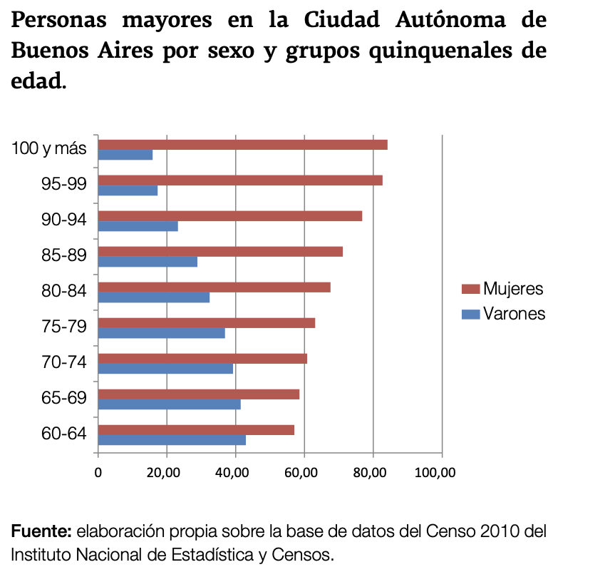
Sin embargo, acorde a la información disponible el envejecimiento se produce con mayor carga de discapacidad y morbilidad, por lo que la feminización de la vejez se presenta al mismo tiempo con mayor necesidad de cuidados.
La Encuesta Nacional de Calidad de Vida de los Adultos Mayores realizada por el INDEC en el 2012 señala que el 12,2% de las mujeres mayores de 60 años presentaron dependencia de las actividades básicas de la vida diaria mientras que los varones solo el 5,9%, ampliándose dicha dependencia en los grupos mayores de 75 años (25,2% contra 13,2%).
Como señala un informe del Ministerio de las Mujeres, Géneros y Diversidad (MMGyD), es importante destacar que apenas un 19% de los y las adultas mayores logra acceder a un servicio externo de cuidado, registrando una amplia diferencia entre los sectores de ingresos más altos (58%) frente a los medios y bajos (13% y 20% respectivamente). Esto quiere decir que los sectores con mayores ingresos están en condiciones de costear dichos servicios mientras que los estratos de ingresos más bajos deberán recurrir al cuidado de un familiar, el cual suele recaer en su gran mayoría en una mujer.
En cuanto a cuestiones relativas al hábitat, desde esta Secretaría Letrada se ha llevado adelante una investigación acerca del derecho a la vivienda de las mujeres mayores en el ámbito de la CABA. Allí se presentaron datos sobre calidad de la vivienda, hacinamiento y personas mayores viviendo tanto en villas y asentamientos como en inquilinatos. Sin embargo, los datos oficiales que se producen no se encuentran desagregados por sexo, con lo cual no se puede saber con certeza la afectación específica de los derechos sociales de las mujeres de edad, aunque en base al fenómeno del envejecimiento se puede inferir que son más las mujeres que los varones que ven vulnerado su derecho a la vivienda.
Además, en abril de 2019 el Ministerio Público de la Defensa junto a organizaciones de la sociedad civil y la Presidencia de la Auditoría General de la Ciudad de Buenos Aires, realizaron El “Segundo Censo Popular de Personas en Situación de Calle” en las 15 comunas que integran la Ciudad Autónoma de Buenos Aires. En dicho censo, se contabilizaron 7251 personas en situación de calle efectiva, de las cuales un 10% manifestó tener 60 años o más. Por último, se distingue un peso mayor de los varones (48%) en comparación con las mujeres (41%) y las personas trans (14%) en el grupo de edad de 40 años y más

6. ¿Ha afectado la pandemia del virus COVID-19 a las mujeres de edad de manera diferente que a los hombres de edad y de qué manera?
Según la información epidemiológica que brinda el Ministerio de Salud, entre los fallecidos, por grupo etario y sexo, se ve una marcada diferencia entre mujeres y hombres, siendo éstos últimos los más afectados, como se observa en el gráfico a continuación.

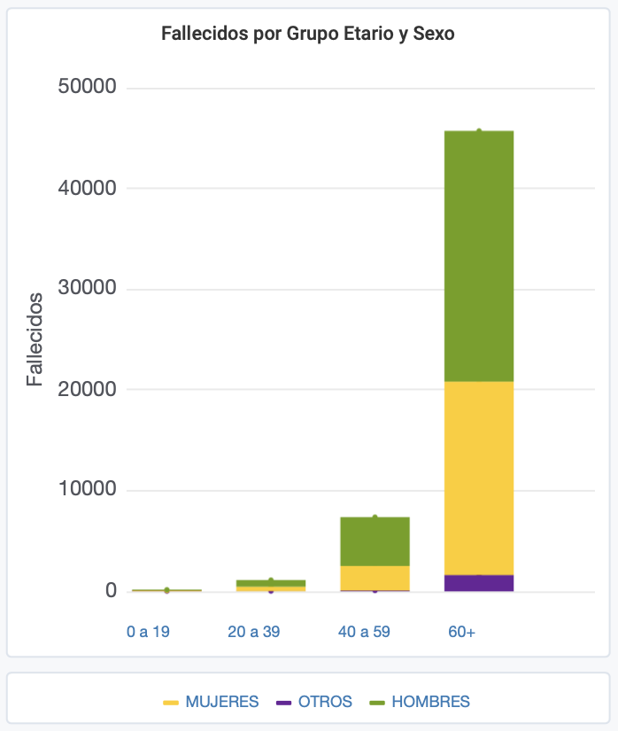

Por otra parte, como señala el Ministerio de Mujeres, Géneros y Diversidad, el contexto actual frente a la emergencia por Covid-19 interpela con mayor complejidad al Estado, en tanto la organización del cuidado es un vector de reproducción de desigualdad para las mujeres, quienes dedican diariamente más horas en las diversas tareas de cuidado. La pandemia profundiza esta situación en especial para los sectores populares. Sin embargo, no se cuenta con información desglosada por edad que permita ver cómo afecta en particular a las mujeres mayores.

7. Sírvase compartir ejemplos de la forma en que las mujeres de edad participan en la vida económica, social y cultural y contribuyen a ella, incluidas la solidaridad y el apoyo intergeneracionales.
En el marco de la iniciativa "Nosotras movemos el mundo", impulsada por el Ministerio de las Mujeres, Géneros y Diversidad de la Nación y el Ministerio de Cultura de la Nación, la Secretaría Nacional de la Niñez, Adolescencia y Familia (SENAF) realizó una charla virtual sobre el rol activo y la participación de las mujeres mayores.
Durante el encuentro, mujeres mayores compartieron sus experiencias y recorridos personales y laborales, en torno a tres ejes: tareas de cuidados; diversidad sexual y roles sociales; y estereotipos y prejuicios. Diversas referentes del movimiento de mujeres señalaron que son las mujeres de edad quienes se encargan de las tareas de cuidado de niñas y niños de las familias, así como de las personas enfermas.
En el ámbito del Gobierno de la Ciudad se encuentran iniciativas relevantes que dependen del Ministerio de Desarrollo Humano y Hábitat. Si bien las mismas no tienen un foco específico en torno a las mujeres de edad, sino en personas mayores en general.
Así, el programa Envejecimiento Productivo desarrolla acciones a fin de prever la necesidad de trabajar en forma articulada en el planeamiento de propuestas frente al desafío del envejecimiento poblacional y se enfoca en impulsar estrategias favorables que contribuyan a modificar la percepción social sobre los adultos mayores, estableciendo dinámicas que brinden mejores condiciones y servicios y proveer los medios necesarios para que integren redes de interacción entre sus pares e intergeneracionales.
Entre sus propuestas se encuentra el programa emprendedurismo que promueve iniciativas emprendedoras que tienen las personas mayores, evaluando su factibilidad y viabilidad, con la oportunidad de llevar la idea de proyecto a la acción.
El programa Mayores Promotores está dirigido a todas aquellas personas mayores que quieran ser agentes activos para llevar a cada espacio al que concurran toda su experiencia y habilidades, promoviendo así sus valores en la comunidad, promueve que las personas mayores desde su experiencia den su aporte a la comunidad.
Por otra parte, la iniciativa Actividades Intergeneracionales, desde la cual se buscar crear y fortalecer un espacio común de enriquecimiento mutuo, donde niños y niñas, jóvenes, adultos y mayores convivan e intercambien valores, información y tradiciones y; el Programa Juegos del Ayer en el cual adultos mayores les enseñan a los niños y niñas de la Ciudad los juegos con los cuales disfrutaban en su infancia (yo-yo, balero, ta-te-ti, tejo; para promover y fortalecer a través de distintos juegos las relaciones intergeneracionales).

10. ¿Qué formas adopta la violencia de género y el abuso contra las mujeres de edad y cómo prevalece esa violencia? Sírvase compartir los datos y estadísticas disponibles, incluido en relación a los feminicidios.
En la pregunta 2 se abordó la temática de producción de estadísticas e informes, señalando allí los organismos encargados de hacerlo, por lo que en esta pregunta se amplía la información allí señalada incluyendo una síntesis de los datos y estadísticas más recientes.
La Oficina de Violencia Doméstica (OVD) publica datos relativos a violencia de género, y de manera específica datos sobre violencia que sufren las mujeres mayores. Acorde a la información más reciente del año 2020 indican que las personas mayores agrupan el 6% de las afectadas por hechos de violencia en primer trimestre de ese año. En el segundo trimestre hubo un aumento del 1% de violencia contra personas mayores (subiendo al 7%), por último en el tercer trimestre la violencia contra las personas mayores es de un 6%. Es decir que del total de las mujeres que son víctimas de violencia, alrededor del 6 ó 7% son mujeres mayores.
En cuanto a la violencia en las relaciones de pareja durante los años 2018, 2019 y el primer semestre de 2020 se presentó el informe de violencia en las relaciones de pareja (cónyuges, convivientes, novios, ex parejas) en los que resultaron afectadas 16.800 mujeres a partir de 14 años. Entre los grupos afectados se señala que un 3% fueron mujeres mayores de 60 años. También se analiza cuál era el tipo de vínculo con la persona denunciada y a medida que aumenta la edad de las mujeres afectadas, la proporción de vínculos de tipo ex pareja disminuye, aunque siempre se mantiene como mayoritario. Excepto entre las mayores de 60 años, entre las que los vínculos de convivientes (18%) y cónyuges (39%) superan, en conjunto, a los de ex pareja.
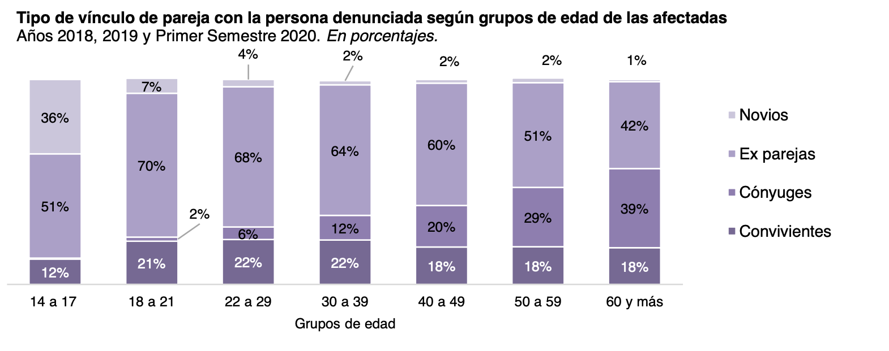
Fuente: OVD Agosto 2020. http://www.ovd.gov.ar/ovd/verMultimedia?data=4295

Asimismo, se publicó el informe estadístico sobre el aumento de las denuncias por maltrato a Adultos Mayores año 2019. Algunos datos relevantes de este informe dan cuenta que durante el año 2019, 6% de las personas afectadas evaluadas en la OVD por hechos de violencia doméstica fueron personas mayores (60 años y más). Se realizaron evaluaciones de riesgo para un total de 985 personas mayores, 17% más que en 2018 (815), de este total de personas afectadas 774 eran mujeres mayores. Este total de personas mayores víctimas de violencia resulta de presentaciones/denuncias que realizan de manera directa la personas afectadas (87%), como de denuncias que realizan otras personas, ya sea en calidad de terceras o también en calidad de víctimas (13%). Las presentaciones realizadas por personas mayores comparecientes se dan en mayor medida en el rango etario de 60 a 74 años (96%). El rango de 75 años y más es donde las víctimas mayores surgidas de presentaciones realizadas por otras personas alcanzan su mayor proporción (34%). Entre las características sociodemográficas de las personas mayores afectadas 79% son mujeres y 21% son varones. Se analiza también su nivel educativo y el lugar de procedencia en la ciudad. La violencia de tipo psicológica se encuentra presente en casi todas las denuncias en las que las personas mayores son afectadas (96%) y, la de tipo física, en el 46% de los casos. Las siguen la ambiental (43%), simbólica (39%) y económica patrimonial (39%). La violencia social (10%) y la sexual (3%) son poco usuales en el universo de las personas mayores.
En cuanto a feminicidios, acorde a datos de la OVD una mujer mayor de 60 años es víctima de femicidio en la Argentina cada 12 días.
Como fue señalado previamente, el INDEC publicó el Registro único de casos de violencia contra las mujeres (RUCVM) el cual reúne datos de los años 2013-2018. De este informe resulta pertinente resaltar que en cuanto a la variable edad los casos de mujeres de 50 años y más representan el 14,7% del total de las víctimas de violencia; y en la relación entre la edad de la víctimas y el vínculo con el agresor se observa que a partir de los 50 años de edad aumenta la presencia de los hijos como agresores. En el grupo de 50 a 59 años, los hijos son agresores en el 14,8% de los casos, mientras que en el grupo de 60 años y más alcanzan el 33,4% de los casos.
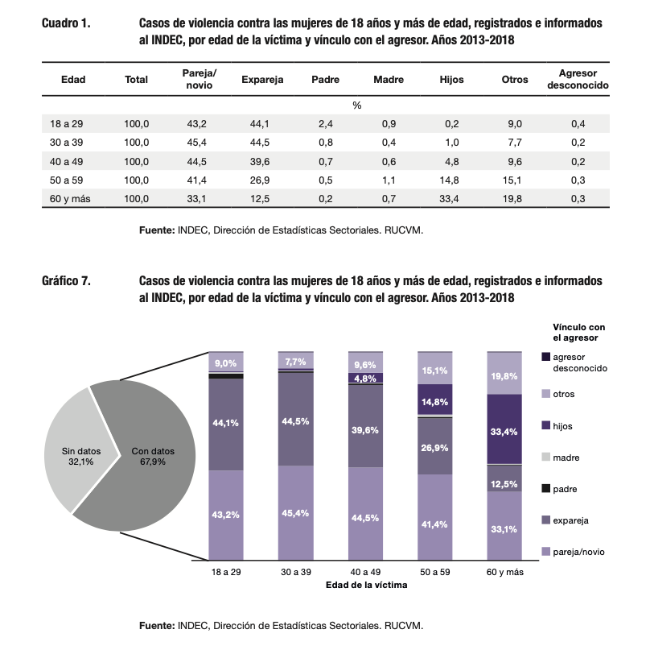

12. Sírvase compartir información sobre los mecanismos de denuncia, rendición de cuentas, reparación y protección disponibles y destinados a las mujeres de edad víctimas de la violencia y la discriminación por motivos de género
Sobre los mecanismos de denuncia a las mujeres de edad existen diversos programas y oficinas a los cuales las mujeres mayores pueden acudir o contactar, mencionando aquí algunos de ellos, los cuales fueron mencionados previamente en las preguntas relativas a la producción de datos sobre violencia.
Entre los organismos a los que pueden acudir las mujeres de edad se encuentra el Programa Las Víctimas Contra las Violencias. El mismo funciona en la órbita del Ministerio de Justicia y Derechos Humanos de la Nación con el objeto de brindar atención a las víctimas de abusos o malos tratos, causados por ejercicio de violencias, cualquiera fuese su naturaleza, en un ámbito de contención, seguridad y garantía de sus derechos.
Por otra parte la Oficina de Violencia Doméstica (OVD) fue creada por la Corte Suprema de Justicia de la Nación con el objetivo de facilitar el acceso a justicia de las personas que, afectadas por hechos de violencia doméstica, se encuentran en situación de especial vulnerabilidad.
La Unidad Fiscal para la Investigación de delitos cometidos en el ámbito de actuación del Instituto Nacional de Servicios Sociales para Jubilados y Pensionados - Ministerio Público Fiscal de la Nación recibe denuncias de particulares, afiliados, agentes del Instituto o prestadores, referidas a acciones u omisiones que puedan constituir un delito en el ámbito de actuación del INSSJP-PAMI, especialmente con relación a delitos económicos que puedan afectar su patrimonio.
El Programa Proteger funciona en la órbita de la Ciudad de Buenos Aires y brinda asistencia psicosocial, apoyo emocional, asesoramiento legal y acceso a la protección judicial a las personas mayores víctimas de abuso, maltrato y violencia en sus diversas formas. Asimismo, cuenta con dispositivo de alojamiento protegido para adultos mayores víctimas de violencia, que brinda un espacio de residencia temporal con domicilio reservado para personas de 60 años o más también recibe adultos mayores derivados de la Oficina de Violencia Doméstica de la Corte Suprema de Justicia de la Nación (OVD).
Por último, el Centro de Justicia de la Mujer (CJM) del Poder Judicial de la Ciudad de Buenos Aires, cuenta con la línea telefónica gratuita 0800-000-MUJER (68537), que responde consultas de lunes a viernes de 8 a 20 horas y que por dicha vía se puede requerir, en caso que no se cuente con movilidad, el traslado al CJM con las medidas de seguridad acordes.

El Ministerio Público de la Defensa es un organismo autónomo del Poder Judicial de la Ciudad Autónoma de Buenos Aires que garantiza el acceso universal y gratuito a la Justicia, asignando Defensores Públicos que asisten a los habitantes en sus reclamos contra el Gobierno de la Ciudad Autónoma de Buenos Aires como también a aquellos que sean imputados por contravenciones, faltas o delitos penales. Asimismo, ha tenido desde sus inicios un papel protagónico en esta garantía de acceso a la justicia en materia de Derechos Humanos en general y de Derechos Económicos, Sociales y Culturales, en particular. Esta tarea es concentrada a través de diferentes medios: reclamos administrativos, acciones para acceder a la información, acciones individuales y colectivas referidas a diferentes derechos (derecho a la vivienda, al acceso a los servicios públicos, a la salud, a la educación, a la alimentación adecuada, etc.).
http://servicios.infoleg.gob.ar/infolegInternet/anexos/275000-279999/275347/ley27360.pdf
PERSONAS MAYORES. ARTÍCULO 41.- La Ciudad garantiza a las personas mayores la igualdad de oportunidades y trato y el pleno goce de sus derechos. Vela por su protección y por su integración económica y sociocultural, y promueve la potencialidad de sus habilidades y experiencias. Para ello desarrolla políticas sociales que atienden sus necesidades específicas y elevan su calidad de vida; las ampara frente a situaciones de desprotección y brinda adecuado apoyo al grupo familiar para su cuidado, protección, seguridad y subsistencia; promueve alternativas a la institucionalización. http://www.infoleg.gob.ar/?page_id=166
http://www2.cedom.gob.ar/es/legislacion/normas/leyes/ley81.html
http://www2.cedom.gob.ar/es/legislacion/normas/leyes/ley2982.html#:~:text=%2D%20El%2Fla%20titular%20de%20un,con%20multa%20de%20200%20a
http://www2.cedom.gob.ar/es/legislacion/normas/leyes/ley5420.html
https://www.anses.gob.ar
http://servicios.infoleg.gob.ar/infolegInternet/anexos/260000-264999/263691/norma.htm
Ver artículo 6 de la Ley 25.994, y el Decreto 1454/05, el cual reglamentó la Ley 24.476 http://servicios.infoleg.gob.ar/infolegInternet/anexos/100000-104999/102726/norma.htm (Ley) http://servicios.infoleg.gob.ar/infolegInternet/anexos/110000-114999/111942/norma.htm (Decreto)
http://servicios.infoleg.gob.ar/infolegInternet/anexos/145000-149999/148141/texact.htm
https://www.senado.gob.ar/upload/14432.pdf
El predominio femenino de la titularidad de las moratorias da cuenta de cómo esta medida resultó ser un divisadero de la realidad de aquellas mujeres mayores que tuvieron una trayectoria laboral intermitente, informal o realizaron trabajos domésticos no remunerados a tiempo completo, quienes se quedaron sin seguridad social en la ancianidad. Tatiana Marisel Pizarro. ““¡Extra! ¡Extra! Amas de casa se jubilan sin trabajar”. Análisis de los discursos sobre las “jubilaciones de ama de casa” que circulan en los medios gráficos nacionales durante 2004-2007”
http://www.sagg.org.ar/wp/?page_id=3360
https://www.argentina.gob.ar/desarrollosocial/personasmayores
https://www.argentina.gob.ar/desarrollosocial/cuidadoresdomiciliarios
https://www.argentina.gob.ar/desarrollosocial/hogaresparaadultos
https://www.argentina.gob.ar/desarrollosocial/laexperienciacuenta
https://www.buenosaires.gob.ar/salud/programasdesalud/otros-programas/salud-para-adultos-mayores
Ley 731 - Atención domiciliaria y hospitalaria para personas mayores - Subsidios (cedom.gov.ar)
https://www.buenosaires.gob.ar/desarrollohumanoyhabitat/personasmayores/apoyoyservicios/sistemasalternativos/vivirencasa https://boletinoficial.buenosaires.gob.ar/normativaba/norma/458261
https://www.mpdefensa.gob.ar/derechos-humanos/personas-mayores
Para conocer en mayor detalle las intervenciones de la Secretaría Letrada de Derechos de las Personas Mayores, consultar Revista Institucional del MPD N° 19, Personas Mayores: Voces y Derechos, pág. 243, Diciembre 2019 https://www.mpdefensa.gob.ar/sites/default/files/revista_19.pdf
https://www.argentina.gob.ar/coronavirus/medidas-gobierno
https://bancos.salud.gob.ar/sites/default/files/2020-07/covid-19-recomendaciones-salud-mental-personas-mayores.pdf
https://www.pami.org.ar/saberesprevenir
https://www.pami.org.ar/tramitesonline
https://www.argentina.gob.ar/noticias/coronavirus-licencias-y-trabajo-remoto-en-el-sector-publico-y-privado
https://www.boletinoficial.gob.ar/detalleAviso/primera/227120/20200325
https://www.argentina.gob.ar/noticias/se-lanza-el-barrio-cuida-al-barrio-frente-la-pandemia-del-covid-19
https://defensoria.org.ar/noticias/anses-anuncio-una-nueva-prorroga-para-el-pago-de-creditos/
https://www.boletinoficial.gob.ar/detalleAviso/primera/234175/20200827
https://www.pami.org.ar/chequeateencasa
https://www.argentina.gob.ar/noticias/interior-elaboro-un-padron-geolocalizado-para-que-mas-7700000-de-argentinas-y-argentinos-de
https://www.buenosaires.gob.ar/coronavirus/vacunacion-covid-19/adultos-mayores
https://www.indec.gob.ar/indec/web/Nivel4-CensoNacional-999-999-Censo-2010
https://www.indec.gob.ar/ftp/cuadros/sociedad/encaviam.pdf
https://www.estadisticaciudad.gob.ar/eyc/
Dentro del Banco de Datos pueden encontrarse las estadísticas mencionadas https://www.estadisticaciudad.gob.ar/eyc/?page_id=1512
https://www.estadisticaciudad.gob.ar/eyc/?cat=302
https://www.buenosaires.gob.ar/desarrollohumanoyhabitat/personasmayores/proteger
https://www.boletinoficial.gob.ar/detalleAviso/primera/223623/20191211
https://www.argentina.gob.ar/sites/default/files/sistematizacion_de_instancias_participativas_plannacional2020.pdf
http://bapc.buenosaires.gob.ar/hrl_mayores_01-10/#.YEuDzGhKjIV
https://www.indec.gob.ar/ftp/cuadros/sociedad/encaviam.pdf
Hablemos de cuidados. https://www.argentina.gob.ar/sites/default/files/mesa-interministerial-de-politicas-de-cuidado3.pdf
Carmona Barrenechea, Verónica y Gorosito, Virginia. “Una mirada desde el Derecho Internacional de los derechos humanos hacia el derecho a la vivienda de las mujeres mayores que habitan en la Ciudad de Buenos Aires“. En la Revista Institucional del Ministerio Público de la Defensa N 19, Personas mayores: voces y derechos“. 2019 Disponible en https://www.mpdefensa.gob.ar/publicaciones/revista-institucional-nro19-personas-mayores-voces-y-derechos
Proyecto 7, No tan Distintas, MP La dignidad, Red Puentes, Asamblea Popular Plaza Dorrego, Abrigar Derechos, Centro de Estudios Legales y Sociales (CELS), Asociación Civil por la Igualdad y la Justicia (ACIJ).
El Primer Censo de Personas en Situación de Calle de la CABA se realizó entre el 8 y 15 de mayo del 2017, con la participación de tres instituciones públicas de la Ciudad Autónoma de Buenos Aires (el Ministerio Público de la Defensa, el Consejo de Organizaciones de la Defensoría y la Presidencia de la Auditoría General) y un conjunto de organizaciones sociales y políticas. Tuvo como objetivos generales determinar la cantidad de personas en situación de calle efectiva de acuerdo con la definición legal y describir la situación de estas personas en cuanto a su condición educativa, sanitaria, participativa y con relación a la violencia padecida. Los resultados pueden consultarse en: https://www.mpdefensa.gob.ar/comunicacion/informacion-institucional/presentacion-del-informe-final-del-primer-censo-popular-la
https://www.argentina.gob.ar/salud/coronavirus-COVID-19/sala-situacion
https://www.argentina.gob.ar/sites/default/files/mesa-interministerial-de-politicas-de-cuidado3.pdf
https://www.youtube.com/watch?v=2d8ov_mpGQQ
https://www.buenosaires.gob.ar/desarrollohumanoyhabitat/personasmayores/actividadesintergeneracionales
https://www.buenosaires.gob.ar/desarrollohumanoyhabitat/personasmayores/envejecimientoproductivo
https://www.buenosaires.gob.ar/desarrollohumanoyhabitat/personasmayores/emprendedurismo
https://www.buenosaires.gob.ar/desarrollohumanoyhabitat/personasmayores/voluntariado
https://www.buenosaires.gob.ar/desarrollohumanoyhabitat/personasmayores/actividadesintergeneracionales
http://www.ovd.gov.ar/ovd/
ttp://www.ovd.gov.ar/ovd/verMultimedia?data=4295
http://www.ovd.gov.ar/ovd/verMultimedia?data=4295
http://www.ovd.gov.ar/ovd/verNoticia.do?idNoticia=4235
http://www.ovd.gov.ar/ovd/verNoticia.do?idNoticia=4533
Ver página 34 https://www.indec.gob.ar/uploads/informesdeprensa/rucvm_03_19.pdf
http://www.jus.gob.ar/media/157445/Resoluci%c3%b3n%20314-2006.pdf
http://www.ovd.gov.ar/ovd/
http://www.mpf.gob.ar/ufipami
https://www.buenosaires.gob.ar/desarrollohumanoyhabitat/personasmayores/proteger
Es un efector del Poder Judicial de la Ciudad que involucra de manera conjunta al Ministerio Público Fiscal, el Ministerio Público Tutelar, el Ministerio Público de la Defensa, la Oficina de la Mujer y Violencia Doméstica, el Ministerio de Hábitat y Desarrollo Humano y el Ministerio de Justicia y Seguridad, todos de la Ciudad Autónoma de Buenos Aires.
Dispoible en: https://consejo.jusbaires.gob.ar/centro-de-justicia-de-la-mujer-un-servicio-esencial-en-tiempos-de-pandemia

